Информация к проекту решения по заявлению:
1.3. Пупышева В. Г., Штыха А. И.
Земельный участок:
адрес: обл. Новосибирская, г. Новосибирск, Первомайский район, ул. Парашютная, дом 14;
кадастровый квартал. 54:35:082820;
площадь- 644 кв.м.;

Планшет № 3933
Зонирование: Зона застройки жилыми домами смешанной этажности (Ж-1), Подзона застройки жилыми домами смешанной этажности различной плотности застройки (Ж-1.1)
Запрос: «для индивидуального жилищного строительства (2.1) – индивидуальные жилые дома»
Планируется: оформление земельного участка, образуемого путем перераспределения земель, находящихся в государственной собственности, и земельного участка с кадастровым номером 54:35:082820:2 и оформление гаража

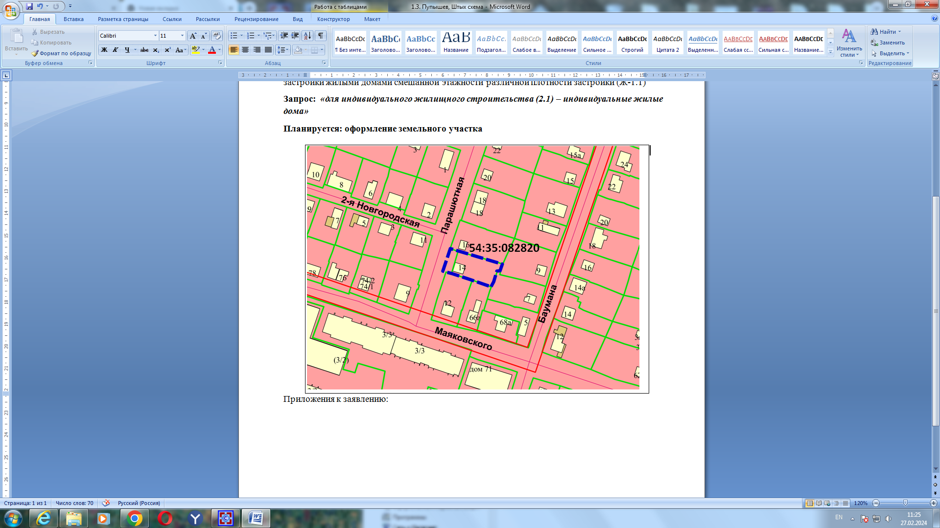
Приложения к заявлению:

